5.- obtener listado de películas (nombre) y los actores (nombre) relacionados con la película.

Tablas relacionadas: film, actor, film_actor

[SELECT](http://192.168.1.12/phpmyadmin/url.php?url=https://dev.mysql.com/doc/refman/5.5/en/select.html) film.title, actor.first_name, actor.last_name FROM film INNER JOIN actor

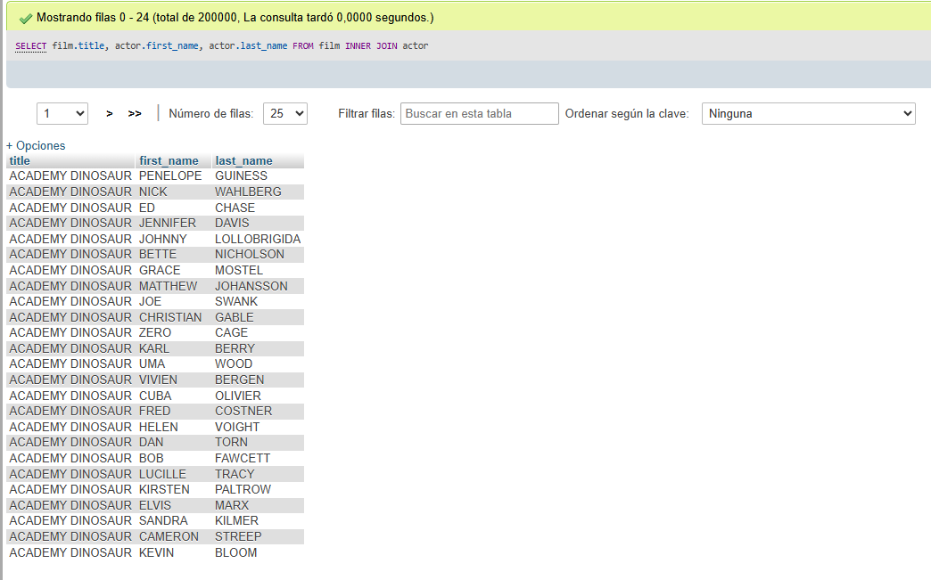

6.- obtener listado de películas con su nombre y descripción.

Tablas relacionadas: film, film_text

[SELECT](http://192.168.1.12/phpmyadmin/url.php?url=https://dev.mysql.com/doc/refman/5.5/en/select.html) film.title, film.description FROM film

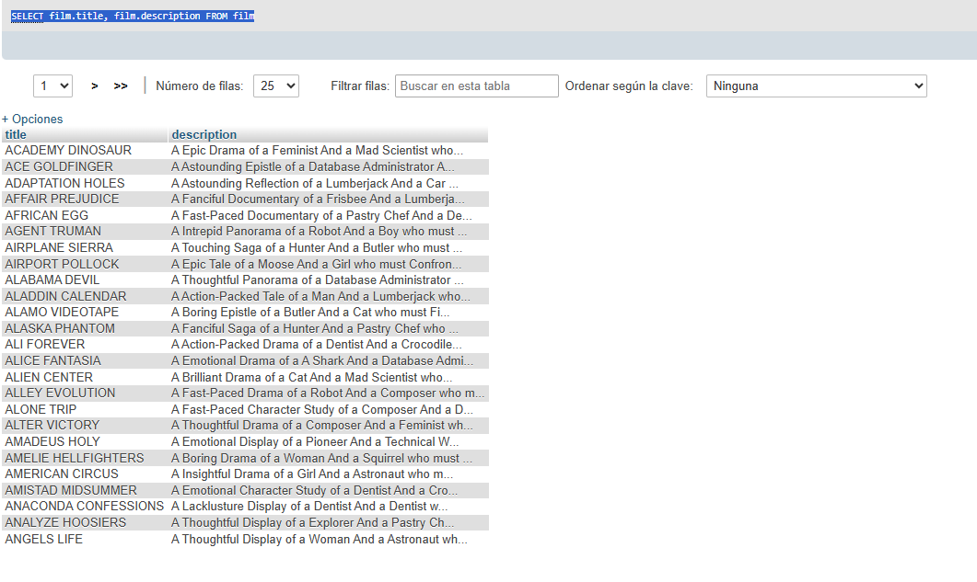

7.- obtener inventario de películas de la sucursal 1.

Tablas relacionadas: inventory,film

[SELECT](http://192.168.1.12/phpmyadmin/url.php?url=https://dev.mysql.com/doc/refman/5.5/en/select.html) film.title, inventory.store_id FROM film INNER JOIN inventory

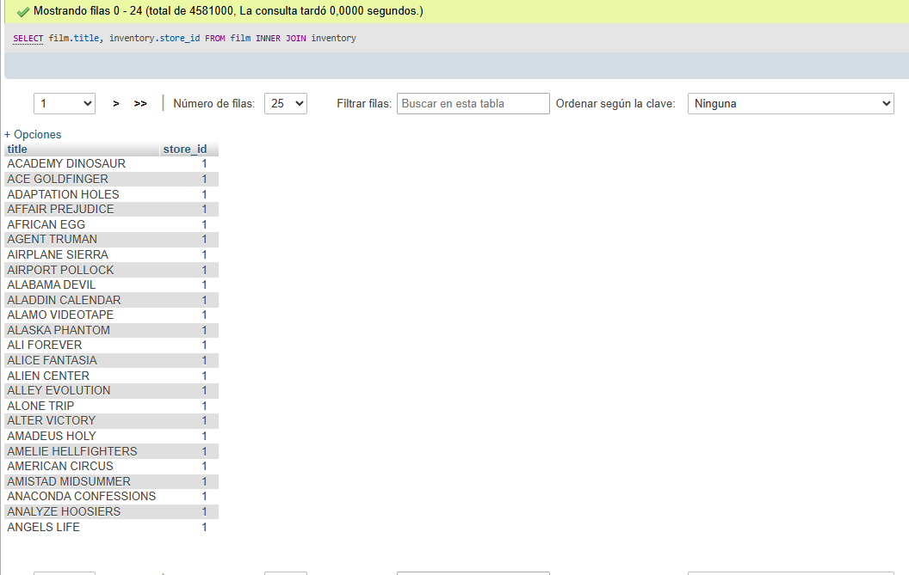

8.- Obtener el total de películas

Tablas relacionadas: film

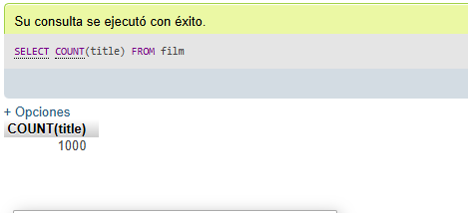

9.- Obtener listado de actores y la cantidad de películas

Tablas relacionadas: actor, film_actor

[SELECT](http://192.168.1.12/phpmyadmin/url.php?url=https://dev.mysql.com/doc/refman/5.5/en/select.html) actor.first_name, [COUNT](http://192.168.1.12/phpmyadmin/url.php?url=https://dev.mysql.com/doc/refman/5.5/en/group-by-functions.html#function_count)(film_actor.film_id) FROM actor JOIN film_actor ON actor.actor_id = film_actor.actor_id GROUP BY actor.actor_id, actor.first_name

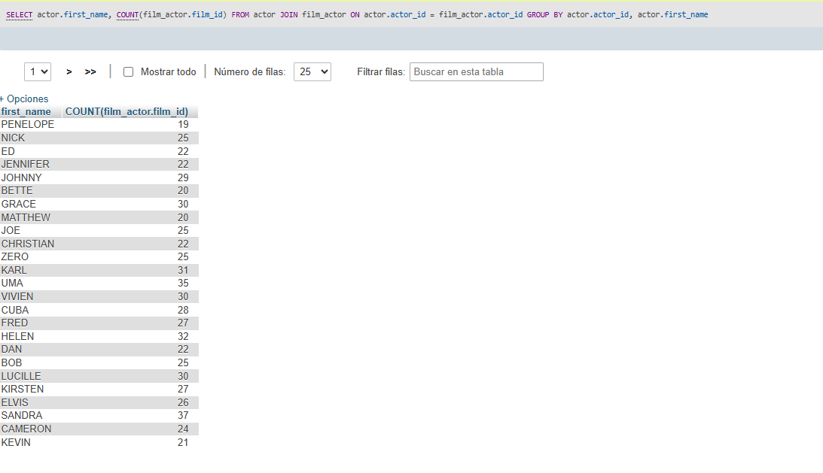

10.- Obtener listado de ingresos portienda

tablas relacionadas: payment, staff, store

[SELECT](http://192.168.1.12/phpmyadmin/url.php?url=https://dev.mysql.com/doc/refman/5.5/en/select.html) s.store_id, [SUM](http://192.168.1.12/phpmyadmin/url.php?url=https://dev.mysql.com/doc/refman/5.5/en/group-by-functions.html#function_sum)(p.amount) AS total_ingresos FROM store s JOIN staff st ON s.store_id = st.store_id JOIN payment p ON st.staff_id = p.staff_id GROUP BY s.store_id

